黄河水利职业技术学院精神文明建设
简 报
（2017）第9期（总169期）
黄河水利职业技术学院文明办 2017年6月15日
目 录
【动态消息】
我校开展2017年“爱心送考”活动
党委书记许琰一行到驻汴部队慰问官兵
国际教育学院分工会举行“粽香端午 异乡浓情”主题活动
国际教育学院分工会开展庆“六·一”活动
后勤服务中心召开“优质服务月”总结表彰大会
后勤服务中心党总支“精准扶贫”落实到位
【理想信念教育】
党委中心组（扩大）召开党风廉政建设专题学习会议
我校举行“喜迎十九大 永远跟党走”系列活动
我校践行“一学一做”团支部风采大赛圆满结束
财经系举办“我的中国梦”主题演讲比赛
【文体活动】
我校第十四届“黄河杯”大专辩论赛圆满落幕
我校第二十届科技文化艺术节闭幕式暨校园舞蹈大赛举行
我校第四届“金话筒”杯主持人大赛决赛成功举行
环境与化学工程系举办“青春与梦想”主题晚会

【动态消息】
我校开展2017年“爱心送考”活动
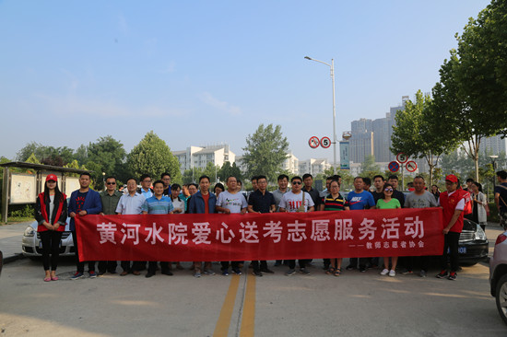
6月7日，由我校教师志愿者协会发起，校工会、党委宣传部、团委、招生与就业办公室办、数字化校园建设与管理办公室等多个部门大力支持，全校900多名教职员工积极响应的“爱心送考”活动，在清晨的阳光中拉开帷幕。近70辆教工私家车、8辆公交大巴以及10余辆社会爱心送考车辆，与700多名即将奔赴高考考场的学子，一起奏响了高考圆梦乐章。
本次“爱心送考”已是我校连续第五年组织举办的爱心活动。校教师志愿者协会联合校工会、宣传部、团委等多个部门向全校教职工发出了“爱心送考”的倡议，并在校内多个微信群里进行了转发，短短两天时间，已有近60名教师志愿者微信接力报名活动。活动的开展也到得了学校的大力支持，校工会主席、党委副书记王卫东对活动的开展给予指导。为确保学生均能乘车前往考点，校工会专程租借了8辆公交车用于爱心送考。活动当天，没有来及报名的许多教师志愿者加入活动，有的老师带着亲朋好友来了，怀孕的老师让家属帮忙送考，有正处产假期间的老师也坚持参加，有的老师让家属乘坐公交把车留下来送考，有的老师大清早匆匆穿越整个城市赶来送考。许多社会爱心车辆也自愿加入我们的队伍，为参加考试的学子助力。校工会的老师们为送考车辆系上绿丝带、发放“爱心送考”标志牌，学校青年志愿者协会的志愿者在送考现场引导到不同考点参加考试的学生有序上车。
参加考试的学子们按照指示牌和校志愿者们的引导，乘坐上充满爱心的送考车辆，奔赴不同的考点。截至上午8：00，我校700余名参加专升本考试的学生全部安全到达考点。
“爱心送考”保障了考生的顺利考试，使广大学生感受到母校的殷殷关爱，展现了我校全国文明单位的良好形象，扩大了我校的社会影响力。
党委书记许琰一行到驻汴部队慰问官兵
6月2日，我校党委书记许琰、校长祝玉华、党委副书记刘卫锋、副校长刘玉宾带领党委宣传部、学生工作部、武装部等部门负责人，到驻汴某部队慰问广大官兵，双方就进一步深化军民共建进行了广泛交流。
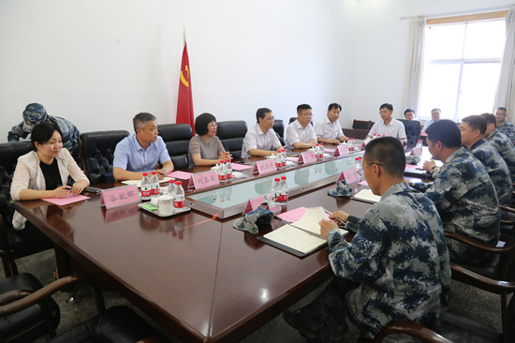
此次慰问活动受到了部队官兵的热烈欢迎。许琰书记代表学校向部队官兵致以亲切的问候，对他们在维护祖国和平、社会稳定，推动区域经济发展过程中所做出的突出贡献和无私奉献精神表达了崇高的敬意，对他们在我校国防教育、人才培养、教育教学改革、精神文明建设等工作的大力支持表示诚挚的感谢。在座谈过程中，许琰书记介绍了我校88年的发展历程、取得的主要成绩及近期的主要工作。许琰书记表示，学校将继续发挥拥军拥属的光荣传统，不遗余力地支持部队建设，不断加深广大军民的鱼水深情，不断加强青年学生的国防教育、爱国主义教育，努力培养优秀的国防后备人才，用实际行动谱写双拥新篇章。
驻汴部队首长简要介绍了当前部队改革、建设、发展、训练等方面的情况，对学校多年来情系国防事业、关心军队建设致以衷心感谢，部队将进一步加强同学校的交流与合作，推进合作机制趋于常态化和纵深化，进一步谱写军民一家亲的新篇章。
国际教育学院分工会举行“粽香端午 异乡浓情”主题活动
为宏扬中华民族传统文化，丰富学院留学生课余文化生活，5月30日下午，国际教育学院分工会在5号实训楼508室举行“粽香端午 异乡浓情”主题活动。该院全体教职员工和留学生参加了活动。
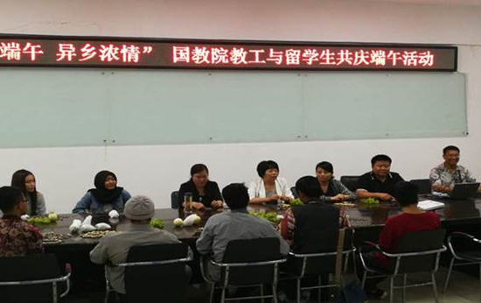
活动中播放了有关端午节的视频，进行了有关端午节知识的抢答，留学生在激烈的知识抢答中获得具有民族特色的小奖品。最后，国际教育学院的老师为留学生朗诵了《离骚》，演唱了英文歌曲。此次活动使留学生深入了解了中国传统节日——端午节的有关知识，同时也感受到了来自学校大家庭的关怀和温暖。
国际教育学院分工会开展庆“六·一”活动
为给教职工们创造亲子互动的机会，陪伴小朋友们度过一个快乐而有意义的节日，6月1日晚，国际教育学院分工会在校史馆会展实训室举行“欢度童年 拥抱快乐”主题活动。
活动中，该院教职工带着子女参加贺卡制作、绘画、猜谜语等各种活动，孩子们还一起分享了蛋糕。最后，教职工和孩子们来到室外，一起吹泡泡、玩竹蜻蜓等，陪孩子们开心地度过了节日。
后勤服务中心召开“优质服务月”总结表彰大会
6月5日，后勤服务中心召开“优质服务月”总结表彰大会，为肯定成绩、表彰先进，进一步调动后勤各部门人员的工作热情，形成积极向上的良好工作服务氛围，对饮食服务部等5个文明服务科室、张洪等17名优质服务标兵进行表彰。希望受到表彰的部门及个人珍惜荣誉、再接再厉，充分发挥文明服务科室、优质服务标兵的模范表率作用，在今后的工作中再立新功、再创佳绩。
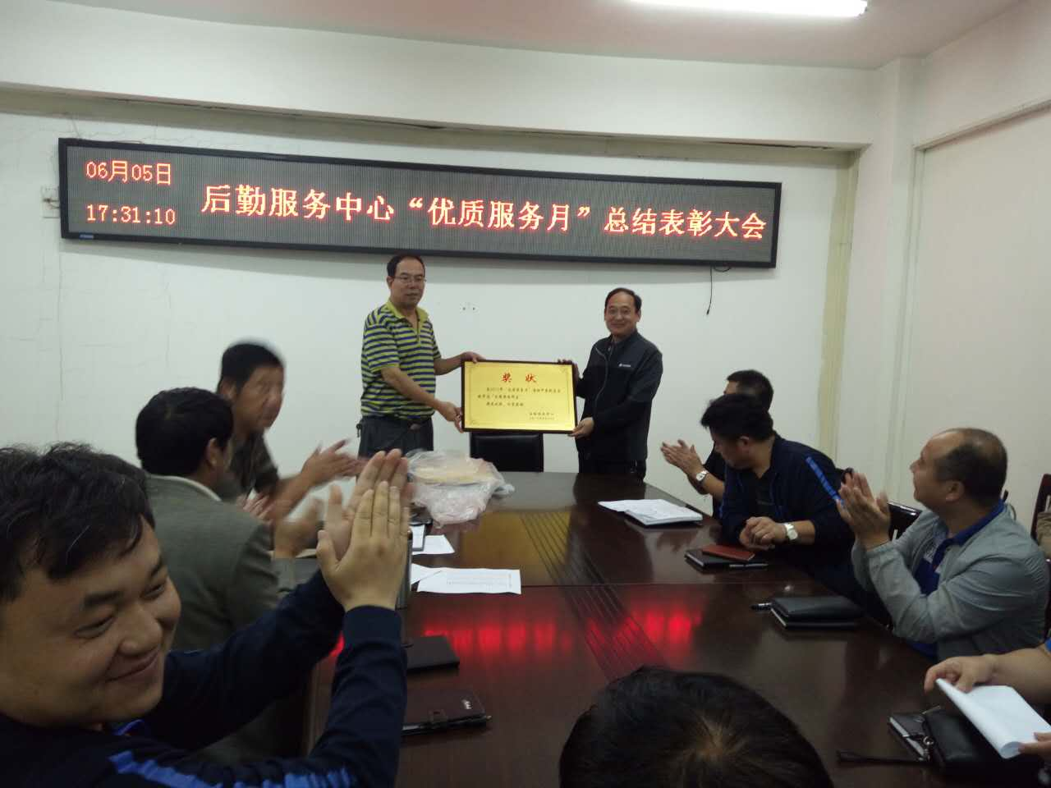
后勤服务中心党总支“精准扶贫”落实到位
6月3日，后勤服务中心党总支在支部书记胡振江的带领下，来到刘店乡孙庄郭景村开展精准扶贫入户“结对帮扶”活动。
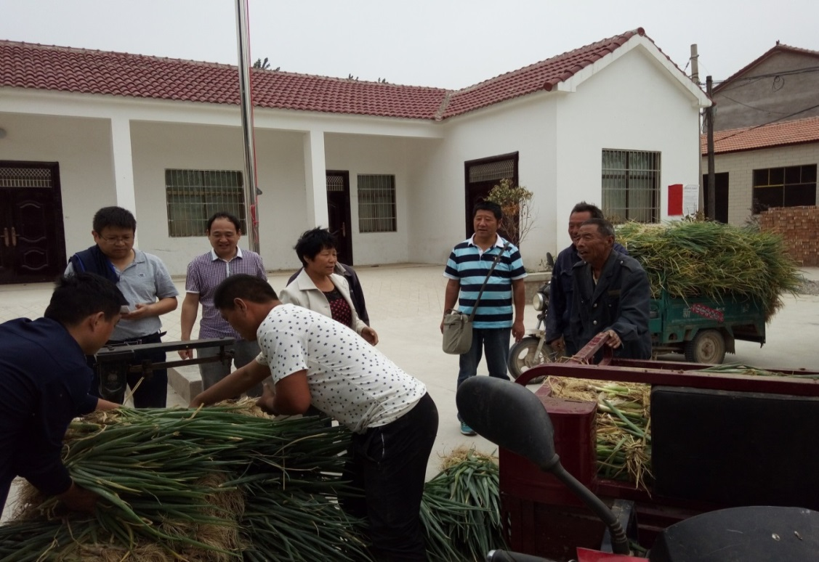
经过前期的调查了解，得知有三户家庭今年种植的大葱滞销。总支书记胡振江联系我校后勤食堂的同志，对贫困户的大葱进行收购。这次共收购贫困户滞销大葱3800余斤，解决了他们的实际困难。

【理想信念教育】
党委中心组（扩大）召开党风廉政建设专题学习会议
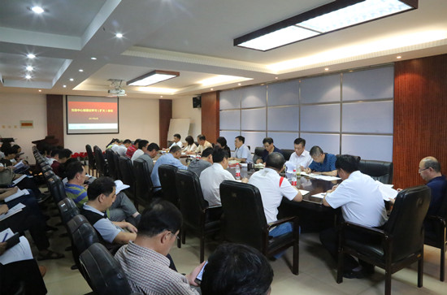
6月12日下午，我校在行政楼第二会议室召开党委中心组（扩大）党风廉政建设专题学习会议，党委中心组全体成员、机关各部门负责人、全体党总支（直属党支部）书记、院（系部）行政负责人等参加会议。校党委书记许琰主持会议。
会上，校党委副书记、工会主席王卫东传达了河南省委高校工委关于《高校推进“两学一做”学习教育常态化、制度化实施方案》相关内容及委管高校推进“两学一做”学习教育常态化制度化工作座谈会会议精神，并结合我校工作实际，对我校推进“两学一做”学习教育常态化、制度化工作提出具体要求。纪委副书记李文丰领学了《中共中央关于改进工作作风、密切联系群众的八项规定》和《河南省委、省政府贯彻落实中央关于改进工作作风、密切联系群众八项规定的若干意见》的主要内容和精神要求，并通报了近两年河南省高校发生的违反“八项规定”的5起典型案例。
校党委副书记刘卫锋做主题发言。他结合中央、省委关于党风廉政建设的系列制度和开展的群众路线教育实践活动、“三严三实”专题教育、“两学一做”学习教育等系列主题教育活动，结合我校作风建设、反腐倡廉建设、党员干部思想政治教育等工作实际，谈了自己对党委中心组本次专题学习会议召开的必要性的认识，以及持续加强党风廉政建设的重要性认识，并就学校下一步如何强化党风廉政建设工作提出了意见和建议。
校党委书记许琰作总结讲话。他首先通报了我校在2016年省委高校工委对高校作风建设和反腐倡廉建设考核中的情况，进一步强调本次会议对我校加强作风建设和反腐倡廉建设的现实重大意义，并对我校进一步加强和改进党风廉政建设提出四点意见。一要深入推进“两学一做”学习教育常态化、制度化。要深刻领会“两学一做”学习教育常态化、制度化的重大意义，深入学习习近平总书记治国理政新理念新思想新战略、党章党规党纪，要常学常新、深思践悟、知行合一。“两学一做”学习教育是全面从严治党的基础性工程，是推进思想建党、组织建党、制度治党的有力抓手，要坚持不懈抓下去。要牢固树立“四种意识”，强化两个责任落实。要准确把握党委党风廉政建设主体责任和纪委监督责任的内涵，严格落实责任要求。要切实加强党员领导干部的思想政治教育；党员干部要增强政治意识、大局意识、核心意识、看齐意识，坚定正确的政治方向，要将尊崇党章、遵守党规、遵从党纪、忠诚履职成为一种习惯。二要树立规矩意识，绝不触碰“带电的高压线”。要健全制度，从严执纪，做到规矩纪律面前人人平等；加大执纪问责力度，推动全面从严治党向纵身发展；党员干部要提高政治站位，严守政治纪律和政治规矩，率先垂范，将带头意识和纪律意识统一起来。三要坚定理想信念，始终做政治上的明白人。党员干部要牢记全心全意为人民服务的宗旨，时刻做到心中有党、心中有民、心中有责、心中有戒，自觉在思想上政治上行动上同以习近平同志为核心的党中央保持高度一致；要坚定理想信念不动摇，自觉执行党的纪律和规矩，在大是大非面前旗帜鲜明，在风浪面前无所畏惧，在诱惑面前不为所动，头脑始终清醒，立场始终坚定；要按照《关于新形势下党内政治生活的若干准则》的要求，严格做到“九个不准”。四要警钟长鸣，以作风建设和反腐倡廉建设推动学校各项事业工作健康快速全面发展。要真正把作风建设和反腐倡廉建设作为学校工作的重中之重，把领导干部的作风建设始终放在党风廉政建设的重中之重。要严格落实全面从严治党要求，充分发挥党员干部的模范带头作用，团结一致向前看，以良好的政治生态推动学校各项工作的发展，为实现“两个一百年”奋斗目标和中华民族伟大复兴的中国梦而奋斗，为学校“十三五”发展规划目标和历史名校复兴“水院梦”贡献力量。
我校举行“喜迎十九大 永远跟党走”系列活动
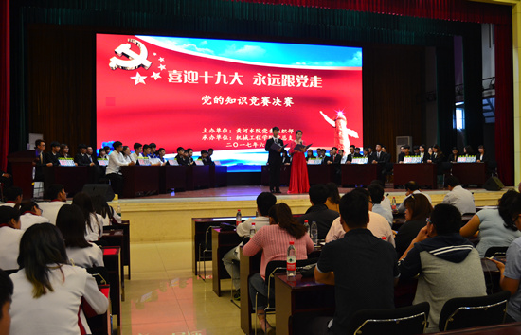
5月22日至6月6日，我校举行“喜迎十九大 永远跟党走”主题演讲比赛和党的基本知识竞赛等系列活动，党校学员、党员发展对象、学生党员等积极参加活动。
5月22日下午，我校在3号实训馆学术报告厅举办了“喜迎十九大 永远跟党走”主题演讲比赛。党委组织部、各院（系、部）等部门负责人及200余名师生观看了比赛。
此次比赛，面向党校学员、党员发展对象、学生党员等，选手们讲述党校培训的收获，结合自身成长经历或身边真人真事，感党恩、颂党恩，用不同方式表达了对党的热爱之情和“永远跟党走”的坚定决心。比赛结束后，评委代表对选手们的表现进行了点评，寄语当代大学生从自身做起，从现在做起，认真传承党的优良传统，用实际行动迎接党的十九大胜利召开。
6月6日下午，我校在大学生活动中心报告厅举行了“喜迎十九大 永远跟党走”党的基本知识竞赛决赛，校党委副书记、工会主席王卫东和副校长菅浩然出席活动。各院系党总支书记、副书记，总支办主任，学生党支部书记及学生代表观看了比赛。
此次竞赛分为初赛和决赛两个阶段，初赛采取闭卷答题的形式，并取参赛选手的平均分作为其参加决赛的基础分。决赛采取现场答题的形式，设有必答题、选答题、风险题等三个环节，共有来自各院系党总支的16支代表队参赛。赛场上，题目形式多样，选手发挥出色，场下观众聚精会神，不时爆发阵阵掌声为选手的精彩回答喝彩。
比赛结束后，校党委副书记、工会主席王卫东对本场比赛进行总结点评。他指出，在中国共产党成立96周年前夕，在党的十九大即将召开之际，我校举办党的基本知识竞赛活动具有深刻意义，活动既体现了党校培训的效果，又是对党的十九大的献礼。他强调，我校正在推进“两学一做”学习教育制度化常态化，希望更多的青年学生要知党、爱党、护党，在中国共产党的正确领导下，为祖国的发展贡献自己的一份力量。
据悉，本次“喜迎十九大 永远跟党走”系列活动由党委组织部主办。主题演讲比赛由环境与化学工程系党总支承办，共评出一等奖3名、二等奖5名、三等奖8名；党的基本知识竞赛由机械工程学院党总支承办，信息工程系党总支等3支代表队获一等奖、旅游系党总支等5支代表队获二等奖、土木与交通工程学院党总支等8支代表队获三等奖。
我校践行“一学一做”团支部风采大赛圆满结束
为引导我校共青团员自觉践行“一学一做”，提升基层团支部活力，增强基层团支部凝聚力，以良好的精神面貌迎接党的十九大胜利召开，6月8日，我校在学生活动中心报告厅举行践行“一学一做”团支部风采大赛决赛暨示范团支部风采展示。校团委全体人员、各院（系）分团委书记及700余名学生观看了比赛。
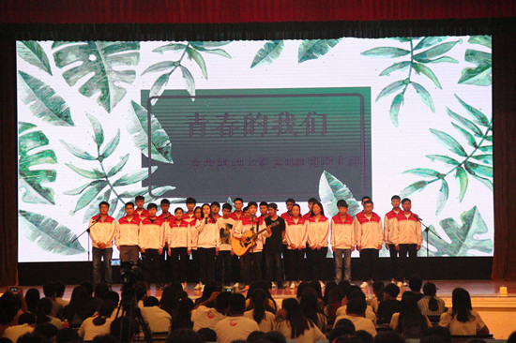
经过院（系）级初赛和校级复赛的层层选拔，共有8个团支部脱颖而出进入决赛。比赛中，各团支部通过PPT、VCR等形式，分别围绕支部建设、支部组织生活、支部风采及特色展示等方面，精彩诠释了团支部如何践行“一学一做”，全方位、立体化地展示了团支部在2016—2017年度的工作状况以及未来工作的新方向。展示中各团支部进行了朗诵、舞蹈等各种表演，时而慷慨激昂，时而感人至深。最终，环境与化学工程系食品安全1602班团支部赢得比赛一等奖，财经系会计1604班团支部、环境与化学工程系电化1602班团支部获得二等奖，财经系会计1604班团支部获得人气团支部。
团支部风采大赛是锻炼大学生实践能力、培养学生团队意识的优秀平台，活动的开展总结了基层团总支、团支部的工作经验和成果，有效拓展并提升了团支部团结青年、引导青年、服务青年的能力，为打造团结、进取、和谐、创新的团支部奠定了坚实的基础。
财经系举办“我的中国梦”主题演讲比赛
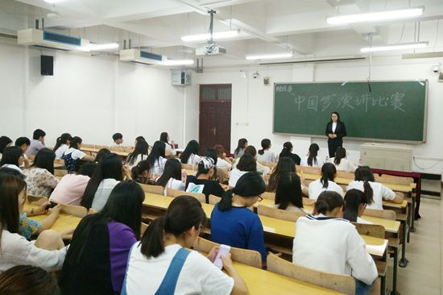
为进一步加深大学生对“中国梦”的深刻理解，展示青春正能量，财经系于5月24日在2号教学楼301室举办以“我的中国梦”为主题的演讲比赛，系分团委书记郝瑶及学生代表观看了比赛。
比赛中，选手们激情澎湃的演讲抒发了对党和祖国的热爱，诠释了什么是“中国梦”，作为一名在校大学生怎么实现“我的中国梦”，高潮迭起的演讲赢得在场观众阵阵掌声。经过激烈的角逐，最终来自注会1604班的郭明珠获得第一名。此次活动旨在使大学生们传播正能量，坚定为实现国富民强、民族复兴、人民幸福的伟大“中国梦”而发奋学习的信心。

【文体活动】
我校第十四届“黄河杯”大专辩论赛圆满落幕
6月2日，我校第十四届“黄河杯”大专辩论赛总决赛在3号实训馆学术报告厅隆重举行。
本届“黄河杯”辩论赛从今年3月份开始，分为初赛、复赛、半决赛和决赛四个阶段，历时近3个月。我校12个院（系）组织代表队积极参加比赛。经过激烈角逐，最终管理系代表队、土木与交通工程学院代表队跻身决赛。
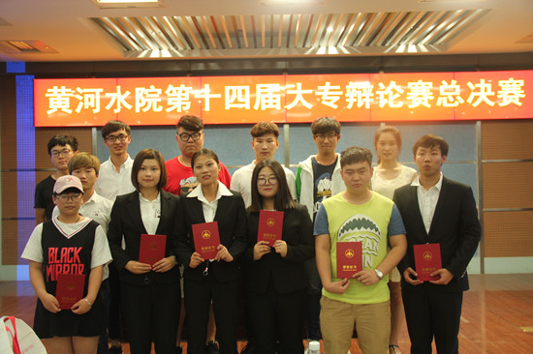
决赛以“网购风潮给大学生带来的是惊喜还是烦恼”为辩题，分为开篇立论、功辩、自由辩论、观众提问、总结陈词等5个环节。参赛队前期准备充足，临场发挥机智灵活，围绕辩题展开了精彩辩论。经过一个多小时唇枪舌剑的激烈辩驳，管理系代表队略胜一筹，获得本届辩论赛冠军，土木与交通工程学院代表队获得亚军。在之前的三、四名比赛中，测绘工程学院代表队获得季军。
“黄河杯”辩论赛已成为我校校园文化活动品牌，对丰富校园文化生活，锻炼学生的逻辑思维能力，提高学生语言表达能力，引发学生关注社会时事，增强学生社会责任感等起到了积极作用。
我校第二十届科技文化艺术节闭幕式暨校园舞蹈大赛举行
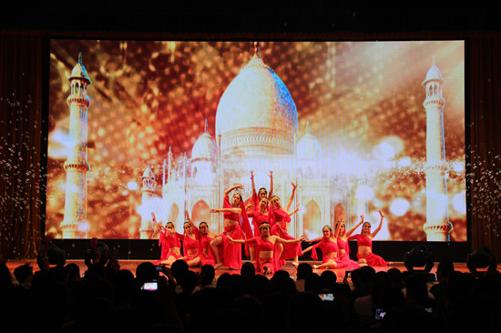
6月11日，我校“献礼十九大 水院更出彩”第二十届科技文化艺术节闭幕式暨校园舞蹈大赛在学生活动中心报告厅顺利举行。校团委全体人员、各分团委书记及来自各院系的700余名学生观看了本次比赛。
比赛中，来自各院系的11支参赛队给现场师生带来一场富有特色的舞蹈盛宴，整场晚会高潮迭起，精彩纷呈，为本届科技文化艺术节的圆满落幕画上了的完美的句号。测绘工程学院的舞蹈《天竺少女》演绎异国民俗亮丽秀，摇曳天竺女儿姿；自动化工程系的现代舞《Flight song》节律动感十足，引发现场观众随着音乐击掌呼应，合拍共乐；艺术系的舞蹈《美人吟》美轮美奂，如诗如画，使观众领略了江南特有的柔美风情；旅游系的舞蹈《月狐吟》表现了月光下三只狐狸或嘻戏或玩耍的场景；水利工程学院的舞蹈《龙飞凤舞》将现场转换到了另外一个风格，击鼓与舞蹈的完美融合，使观众仿佛置身于千军万马之中，演员铿锵有力的步伐将晚会推向高潮；环境与化学工程系的舞蹈《半壶纱》和财经系的《惊鸿舞》将女子最优美、最妩媚的一面展现得淋漓尽致；管理系表演的《竹林深处》是极具个性的傣族舞蹈，展示了傣族人民热爱舞蹈、热爱生活之情；土木与交通工程学院、信息工程系和机械工程学院分别带来的舞蹈《大鱼》《落花情》《青花瓷》赢得了观众的阵阵掌声。最终，经过激烈的角逐，管理系、旅游系获得一等奖；艺术系、水利工程学院、环境与化学工程系、财经系获得二等奖；机械工程学院、测绘工程学院、土木与交通工程学院、信息工程系、自动化工程系获得三等奖。
据悉，本届科技文化艺术节历时两个多月，先后举办了校园歌手大赛、ERP沙盘模拟技能大赛、汉字知多少知识大赛、英语风采大赛、测量大赛、CAD技能创新大赛、实验检测技能大赛、电子产品设计制作大赛等16项活动，涵盖了主题教育类、文化体育类、综合展示类、科技创新类、专业技能类等5大类别，全校共有6000余人次参与，800余名学生分获各项比赛的一、二、三等奖。本届科技文化艺术节的举办，进一步提升了我校学生的综合素质，推动了校园文化品牌活动的培育。
我校第四届“金话筒”杯主持人大赛决赛成功举行
为丰富我校学生的课余生活，展现当代大学生的青春风采，6月14日，我校第四届“金话筒”杯主持人大赛决赛在3号实训馆报告厅举行。
经过预赛、复赛的层层选拔，从100余名报名选手中脱颖而出的10位决赛选手同台比拼。决赛分为模拟主持、百变魔音两个环节，全方面展示选手的表达能力、声音掌控力等。经过激烈角逐，高雨薇等选手获得相应奖项。
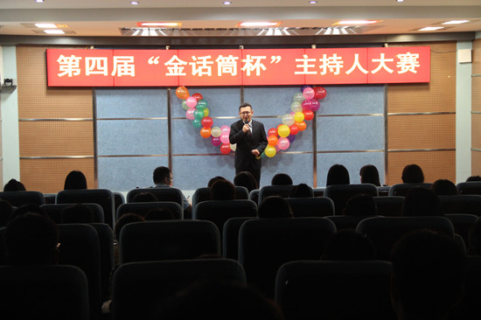
此次大赛旨在为大学生搭建展示才艺、沟通交流的平台，进一步挖掘培养我校主持人才。
环境与化学工程系举办“青春与梦想”主题晚会
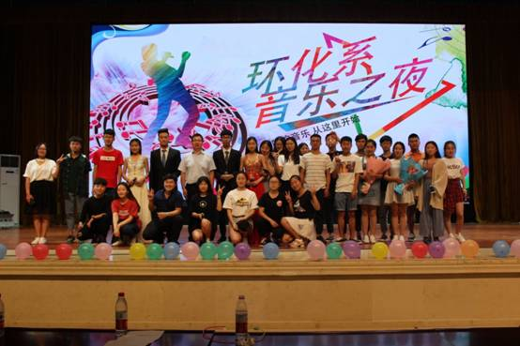
5月26日晚，环境与化学工程系在大学生活动中心报告厅举办以“青春与梦想”为主题的2016级学生才艺晚会。
由杨璐璐等学生带来的开场舞拉开了晚会序幕。学生们经过抽签分成了青春队和梦想队两个战队，每个队员都认真准备，以最佳的状态展示自己的才艺。表演节目中既有《小幸运》《至少还有你》《告白气球》《漂洋过海来看你》等小清新曲目，《朋友名义》《米店》《理想》等民谣歌曲，也有《林中鸟》《爱不爱我》等摇滚歌曲。食品加工1601班的滕桂桂带来了她的拿手绝活——舞蹈《桃花旗袍》，优美的舞姿仿佛把观众的思绪引入到了桃源深处。特邀嘉宾、校园歌手大赛第一名获得者徐雯带来了她的英文歌曲《See you again》，校自信风采大赛第一名获得者李贾宝带来了他的表演《Beatbox》，他惊人的技艺将晚会推向了高潮。最后，该系2016级辅导员王恺老师深情演绎歌曲《奔跑》，大屏幕上放映的一张张照片，展示了辅导员老师和他的2016级学子们这一年来一起走过的路，为晚会画上了一个圆满的句号。
本次晚会的成功举办，进一步增强了该系16级学子们的凝聚力和创造力，展示了学子们青春向上的力量和积极进取的精神，拉近了师生间的距离，丰富了课余文化生活，活跃了校园文化氛围。

报：开封市文明办、新区文明办、校领导
送：全校各部门
编辑：耿 风 审核：姚 芬 签发：于兆国

（共印50份）

